BIUDŽETO IR EKONOMINĖS PLĖTROS KOMITETO
2022 M. VEIKLOS ATASKAITA

Ukmergės rajono savivaldybės tarybos (toliau – Taryba) 2019–2023 m. kadencijos komitetai sudaryti 2019 m. gegužės 21 d. Tarybos sprendimu Nr. 7-8 „Dėl Ukmergės rajono savivaldybės tarybos komitetų sudarymo“. 2019 m. birželio 27 d. sprendimu Nr. 7-78 vietoje Dariaus Varno į komiteto sudėtį įrašytas Valdas Kersnauskas. Vėliau komiteto sudėtis nesikeitė.

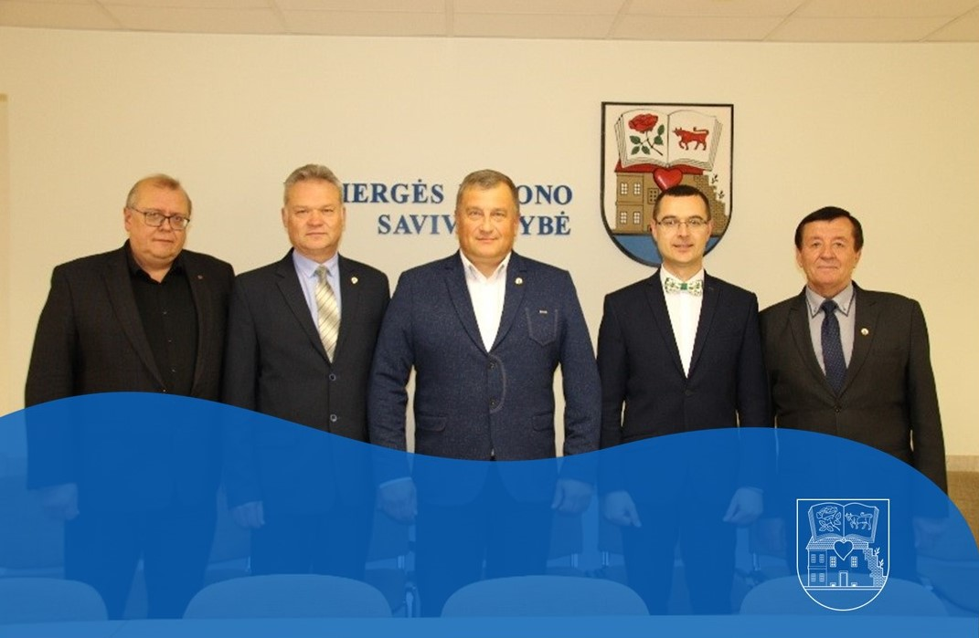
Biudžeto ir ekonominės plėtros komitetas:

- Kęstutis Zinkevičius
(pirmininkas)
- Ramūnas Nanartavičius
(pavaduotojas)
- Stasys Jackūnas
- Kęstutis Jurkevičius
- Valdas Kersnauskas

2022 metais vyko 16 Biudžeto ir ekonominės plėtros komiteto posėdžių. Didžiojoje dalyje posėdžių buvo svarstomi Tarybos posėdžiui teikiami svarstyti sprendimų projektai. Juose komitetas:

daugumai pateiktų sprendimų projektų pritarė
7 klausimus siūlė išbraukti iš Tarybos posėdžio darbotvarkės
dėl 3 sprendimų projektų siūlė spręsti Taryboje

pateikė 7 rekomendacijas Tarybai teikiamais svarstyti klausimais

Komiteto rekomendacijos Tarybai teikiamais svarstyti klausimais

Posėdžio data, protokolo Nr. | Svarstyti klausimai | Pateiktos rekomendacijos | Rekomendacijų vykdymas
2022-02-14 Nr. 26-3 | Dėl Ukmergės rajono savivaldybės 2022 m. biudžeto patvirtinimo. | Papildomai skirti 2 tūkst. Eur Neformaliojo suaugusių švietimo ir tęstinio mokymosi programai. | Atsižvelgta.  Tarybos sprendimas  2022-02-18 Nr. 7-45
2022-03-28 Nr. 26-4 | Dėl pastatų, esančių Ukmergės r. sav., Taujėnų sen., Užulėnio k., Dvaro g. 3, nuomos. | Rekomenduota 50 proc. sumažinti pradinį pastato-kumetyno, esančio Ukmergės r. sav., Taujėnų sen., Užulėnio k., Dvaro g. 3 nuompinigių dydį. | Atsižvelgta.  Tarybos sprendimas  2022-03-31 Nr. 7-99
2022-04-25 Nr. 26-5 | Dėl daugiabučių namų, numatomų modernizuoti pagal valstybinę daugiabučių namų atnaujinimo programą, sąrašo papildymo. | Rekomenduota išdėstyti sprendimo projektą nauja redakcija ir pakeisti savivaldybės tarybos 2016 m. kovo 31 d. sprendimo Nr. 7-82 pavadinimą. | Atsižvelgta.  Tarybos sprendimas  2022-04-28 Nr. 7-113
2022-05-23 Nr. 26-6 | Dėl Ukmergės rajono savivaldybės tarybos 2019 m. rugsėjo 26 d. sprendimo Nr. 7-143 „Dėl Ukmergės rajono savivaldybės tarybos veiklos reglamento patvirtinimo“ pakeitimo. | Rekomenduota Reglamento 30.1 papunktyje papildomai įrašyti biuro techniką ir jos eksploatavimo medžiagas. | Atsižvelgta.  Tarybos sprendimas  2022-05-26 Nr. 7-167
2022-11-21 Nr. 26-13 | Dėl UAB „Ukmergės butų ūkis“ teikiamų paslaugų kainų patvirtinimo. | Rekomenduota sprendimo projekto 4 punkte įrašyti konkrečias Valstybės švenčių dienas, kuriomis vėliava turi būti keliama prie gyvenamųjų namų. | Neatsižvelgta. Pasiūlymas perteklinis.
2022-11-21 Nr. 26-13 | Dėl Ukmergės rajono savivaldybės tarybos 2022 m. balandžio 28 d. sprendimo Nr. 7-136 „Dėl Tarnybinių lengvųjų automobilių įsigijimo, nuomos ir naudojimo Ukmergės rajono savivaldybės viešosiose ir biudžetinėse įstaigose taisyklių patvirtinimo“ pakeitimo. | Rekomenduota sprendimo projekto 1.1 papunktyje, kuriuo keičiamas sprendimas pildomas nauju 3 punktu, vietoje „Rekomenduoti“ įrašyti „Pavesti“. | Neatsižvelgta. Pasiūlymui nėra teisinio pagrindo.
2022-12-19  Nr. 26-16 | Dėl daugiabučių namų, numatomų modernizuoti pagal valstybinę daugiabučių namų atnaujinimo programą, sąrašo papildymo. | Rekomenduota papildyti daugiabučių gyvenamųjų namų, numatomų modernizuoti pagal valstybinę daugiabučių namų atnaujinimo programą, sąrašą daugiabučiu namu, esančiu Kauno g. 29A, Ukmergė. | Atsižvelgta.  Tarybos sprendimas  2022-12-21 Nr. 7-275

Papildomi komiteto iniciatyva svarstyti klausimai

Be Tarybai teikiamų sprendimų projektų nagrinėjimo, papildomai komitete svarstyti ir kiti komiteto kompetencijos sritims priskirti klausimai ir informacijos. Šiais klausimais pateikta 1 rekomendacija. Detalesnė informacija pateikiama lentelėje.

Posėdžio data, protokolo Nr. | Svarstyti klausimai | Priimti sprendimai/pateiktos rekomendacijos | Sprendimų/  rekomendacijų vykdymas
2022-01-31  Nr. 26-2 | Dėl Ukmergės rajono savivaldybės 2022 metų biudžeto projekto. | Išklausyta informacija. Diskutuota svarstomu klausimu.
2022-08-08  Nr. 26-8 | Dėl Investicijų skatinimo Ukmergės rajone tvarkos aprašo įgyvendinimo. | Rekomenduota peržiūrėti ir atnaujinti Investicijų skatinimo Ukmergės rajone tvarkos aprašą. | Tvarkos aprašas kol kas nepakeistas. Planuojama artimiausiu metu jį atnaujinti, numatant papildomas priemones verslo viešajai infrastruktūrai gerinti.
2022-09-19 Nr. 26-10/29-18  Išvažiuojamasis  Jungtinis | Dėl pasiruošimo 2022–2023 m. šildymo sezonui. | Išklausyta informacija. Diskutuota svarstomu klausimu.
2022-09-19 Nr. 26-10/29-18  Išvažiuojamasis  Jungtinis | Dėl globalios energetinės krizės įtakos UAB „Ukmergės šiluma“ veiklai. | Išklausyta informacija. Diskutuota svarstomu klausimu.
2022-09-19 Nr. 26-10/29-18  Išvažiuojamasis  Jungtinis | Dėl investicinių projektų, mažinančių gamtinių dujų naudojimą Ukmergės centralizuotame šilumos ūkyje, pristatymo. | Išklausyta informacija. Diskutuota svarstomu klausimu.
2022-11-28 Nr. 26-14 | Dėl Ukmergės rajono savivaldybės 2023 m. biudžeto projekto. | Išklausyta informacija. Diskutuota svarstomu klausimu.
2022-12-12  Nr. 26-15 | Dėl Ukmergės rajono savivaldybės 2023 m. biudžeto projekto. | Išklausyta informacija. Diskutuota svarstomu klausimu.

Komitetai pagal savo kompetenciją priima rekomendacinius sprendimus.

Komiteto pirmininkas Kęstutis Zinkevičius

